02.04.2020 Езв - 92
Урок української літератури. Тема: Узагальнення і систематизація вивченого за темою: «Іван Франко»
Інструкція до вивчення теми уроку
- Повторіть теоретичний матеріал до теми
- Подивіться навчальне відео «Іван Франко» https://www.youtube.com/watch?v=liSCZtXwqBw
- Виконайте завдання для самоперевірки.

Теоретичний матеріал до уроку
Видатний український поет Іван Франко народився 27 серпня 1856 року у селі Нагуєвичі на Львівщині. Всі ми звикли бачити в ньому, в першу чергу, українського письменника, поета, публіциста, перекладача, вченого, громадського і політичного діяча, але, попри це все, він був також людиною, людиною цікавою та неординарною.
15 цікавих та несподіваних фактів з життя та творчості Каменяра.
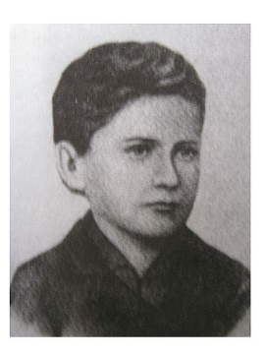
1. Мати Івана Франка, Марія Кульчицька, походила із зубожілого українського шляхетського роду Кульчицьких, гербу Сас, була на 33 роки молодшою за чоловіка. Померла, коли Іванові було 15 років.
2. Коли Франкові було 9 років, помер батько. Мати вийшла заміж удруге. Вітчим, Гринь Гаврилик, уважно ставився до дітей, фактично замінив хлопцеві батька. Франко підтримував дружні стосунки зі своїм вітчимом протягом всього життя.
3. Іван Якович любив пити медовуху, вино. Смачно готував каву, збирав і любив їсти гриби й рибу, що сам ловив. Іван Франко понад усе любив збирати гриби. Їх варили, смажили, сушили на зиму. Донька пише: “Присмажені гриби з молодою картоплею були смачною й улюбленою стравою тата”.
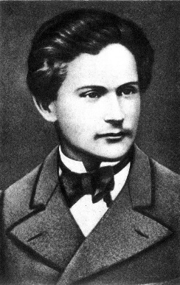
4. Навчаючись у Дрогобицькій гімназії, Франко жив на квартирі в далекої родички Кошицької на околиці міста. Нерідко спав у трунах, які виготовлялися у її столярній майстерні (“У столярні”)
5. Восени 1875 року Франко став студентом філософського факультету Львівського університету. Спочатку належав до москвофільського товариства. Москвофільство було дуже популярне серед галицької інтелігенції в другій половині ХІХ століття. Москвофілом був також один із засновників “Руської Трійці” Яків Головацький.
6. Як і більшість молодих людей того часу, Іван Франко захоплювався ідеями соціалізму. Читав твори Маркса, Енгельса, листувався з Михайлом Драгомановим. Однак наприкінці життя він зрозумів хибність ідеї Маркса, назвавши соціалістичну державу тюрмою.
7. Іванові Франку належить ініціатива ширшого вживання в Галичині назви “українці” замість “русини” — так традиційно називали себе корінні галичани. В “Одвертому листі до галицької української молодежі” (1905) Франко писав: “Ми мусимо навчитися чути себе українцями — не галицькими, не буковинськими, а українцями без соціальних кордонів…”
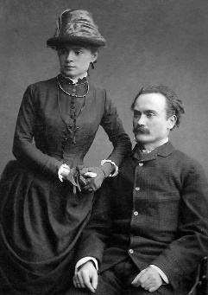
8. Після свого другого арешту 1880-го Франко ледь не помер з голоду. Тоді за тиждень у готелі він написав повість “На дні” й на останні гроші надіслав її до Львова. Після того три дні жив на 3 центи, знайдені на березі річки Прут – цих грошей вистачило хіба на одну хлібину. А коли їх не стало, лежав без пам’яті, без сил. Врятував Франка від голоду старий служитель готелю.
9. У 1886 році Іван Франко одружився. Його дружиною стала Ольга Хоружинська. Була високоосвіченою людиною, добре володіла мовами: англійською, французькою, німецькою, російською. Їй не була чужа ідея відродження України. Познайомившись із Франком вирішила стати його дружиною й помічницею, та присвятити своє життя чоловікові. Разом подружжя виховало чотирьох дітей – Андрія, Тараса, Петра, Анну.
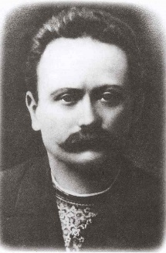
10. Подружнє життя Франків не було щасливим. Матеріальні нестатки, хатні злидні, щоденні турботи, вороже ставлення до Ольги з боку найближчих співробітників мужа, зокрема Михайла Павлика, й частини суспільства, що ставилися до неї ще з більшою неприязню, ніж до самого Франка, як до схизматички — все це зломило жінку. Наслідком були сухоти, нервове перенапруження, а згодом і цілковитий психічний розлад. Одинока, покинута дітьми померла 17 липня 1941 року і похована на Личаківському цвинтарі, на полі № 4 неподалік від свого чоловіка.
11. Франко відомий своїм інтересом до індійської культури, він вивчав літературу, філософські твори, тексти Вед на санскриті. Сам він говорив: “Жаль, що я не орієнталіст”. Серед перекладів Івана Франка – біблійна “Книга Буття”. Досі це найбільш точний переклад цієї частини Біблії українською мовою.
12. 1908 року стан здоров’я Франка значно погіршився, однак він продовжував працювати до кінця свого життя. Період останнього десятиліття життя Франка — дуже складний. За розповідями сина Андрія, “у цей період батька переслідував дух померлого дідуся, який бив його золотим молотом по руках…”. “Протягом 14-ти днів я не міг ані вдень, ані вночі заснути, не міг сидіти, і, коли, проте, не переставав робити, то робив се серед страшенного болю”, – писав Іван Франко. Помер Іван Франко 28 травня 1916 року у Львові. Похований на Личаківському кладовищі у Львові.
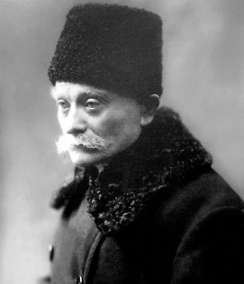
13. Іван Франко був відомий своїми атеїстичними поглядами. Про це згадував отець Макарій Каровець: “Тут пригадуємо, що Франко майже від перших хвилин свого виступу аж до смерті був у нас головним пропагатором виразного атеїзму, що той атеїзм пропагував і в своїх популярно-наукових писаннях, і в своїй поезії. Пригадуємо, що атеїзм був увесь час головним стовпом його світогляду. Пригадуємо, що коли Франко умирав, відвідав його піп Теодозій Галущинський і умовляв помиритися з господом богом і з церквою, в котрій він, Франко, родився та котру поборював ціле своє життя. Та отримав від Франка відповідь: “А що на те сказала б молодіж, котру я ціле життя вчив не вірити в бога?” Помер несповіданий і нерозкаяний”.
14. В інституті германістики Віденського університету, в якому Іван Франко успішно захистив докторську дисертацію, встановлена меморіальна дошка Івану Франку встановлена. Відкрита 29 жовтня 1993 року. На Постгассе, 8 знаходиться погруддя письменникові. Пам’ятник був відкритий 28 травня 1999 року. Пам’ятна дошка також встановлена на будинку, в якому жив письменник за адресою: Відень, Віпплінґерштрассе 26.
15. Франко на сьогодні єдиним українським поетом, який номінувався на здобуття Нобелівської премії з літератури.

Завдання для самоперевірки
(на вибір одного із варіантів)
1 варіант. Виконайте онлайн тести, перейшовши за посиланням
https://onlinetestpad.com/ua/test/87319-tvorchіst-іya-franka
2 варіант. Виконайте Літературний диктант
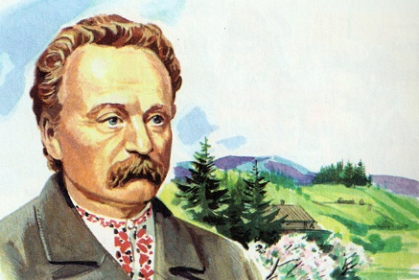
Іван Франко

- Де Франко захистив докторську дисертацію?
- Скількома мовами володів письменник?
- Чому І.Франко не отримав Нобелівську премію?
- Вірш «Гімн» став заспівом до збірки...
- Як називалася збірка інтимної лірики поета?
- Кому присвячена поезія «Декадент»?
- «Сікстинська мадонна» І.Франка за жанром - ...
- У «Легенді про вічне життя» одним із героїв є історична постать...
- Як Франко назвав збірку «Зів′яле листя»?
- Що подарувала богиня аскету в «Легенді про вічне життя»?
- Скільки жмутків мала збірка «Зів′яле листя»?
- Що зображено на пам′ятнику Івану Франкові?

